БУ ВО «СУРГУТСКИЙ ГОСУДАРСТВЕННЫЙ УНИВЕРСИТЕТ

Ханты-Мансийского автономного округа - Югры»

Политехнический институт

Кафедра информатики и вычислительной техники

Принят комиссией кафедры

«____»____________2019 года

Зав. кафедрой ИВТ

______________В.С. Микшина

**Курсовая работа**

**по дисциплине «Методы и средства проектирования информационных систем и технологий»**

**по теме: «Проектирование информационной системы мобильного клиентского приложения по созданию меню на основе индивидуальных параметров пользователя»**

Студент группы 607-51: А.Н. Криворученко

Руководитель: А.А. Егоров

к.т.н.

Сургут, 2019

СОДЕРЖАНИЕ

СПИСОК СОКРАЩЕНИЙ 4

ВВЕДЕНИЕ 5

1. ОПИСАНИЕ ПРЕДМЕТНОЙ ОБЛАСТИ 6

1.1. Сбалансированное питание 6

2. ОБЗОР АНАЛОГОВ 7

2.1. Приложение «FatSecret» 7

2.2. Сайт «health-diet.ru» 7

2.3. Сравнение аналогов и обоснование на разработку 7

3. ТРЕБОВАНИЯ К СИСТЕМЕ 9

3.1. Требования к системе в целом 9

3.2. Функциональные требования 9

3.3. Требования к видам обеспечения 10

3.3.1. Требования к математическому обеспечению 10

3.3.2. Требования к алгоритмическому обеспечению 11

3.3.3. Требования к информационному обеспечению 12

3.3.4. Требования к лингвистическому обеспечению 14

3.3.5. Требования к программному обеспечению 15

3.3.6. Требования к техническому обеспечению 16

3.3.7. Требования к организационному обеспечению 16

3.3.8. Требования к методическому обеспечению 17

4. ПРОЕКТИРОВАНИЕ СИСТЕМЫ 18

4.1. Модель IDEF0 информационной системы «Меню» 18

4.1.1. Композиция IDEF0 ИС «Меню» 18

4.1.2. Декомпозиция ИС «Меню» 19

4.1.3. Декомпозиция «Функция опроса» 20

4.1.4. Декомпозиция «Формирование меню» 20

4.2. Модель DFD информационной системы «Меню» 21

4.2.1. Даграмма DFD, описывающая процесс получения списка продуктов TODO 21

4.2.2. Диаграмма DFD, описывающая процесс достижения конечной цели – приготовление еды 22

4.2.3. Диаграмма DFD формирование отчета о выпитой воде 23

4.3. Диаграмма IDEF1X информационной системы «Меню» 23

4.3.1. Логическая модель данных ИС «Меню» 24

4.3.2. Физическая модель данных ИС «Меню» 25

4.4. Диаграмма прецедентов ИС «Меню» 25

4.4.1. Диаграмма прецедентов ИС «Меню» «Взаимодействие пользователя с приложением» 26

4.4.2. Диаграмма прецедентов ИС «Меню» «Получение списка продуктов» 26

4.4.3. Диаграмма прецедентов ИС «Меню» «Создание меню» 27

4.5. Диаграмма состояний ИС «Меню» 28

4.5.1. Диаграмма состояний ИС «Меню» «Формирование меню» 28

4.5.2. Диаграмма состояний ИС «Меню» «Формирование списка продуктов» 28

4.5.3. Диаграмма состояний ИС «Меню» «Регистрация и авторизация» 29

4.6. Диаграмма развертывания ИС «Меню» 29

4.7. Диаграмма классов ИС «Меню» 30

ЗАКЛЮЧЕНИЕ 33

СПИСОК ИСПОЛЬЗУЕМОЙ ЛИТЕРАТУРЫ 35

ПРИЛОЖЕНИЕ 1 ДИАГРАММА КЛАССОВ ИС «МЕНЮ» 36

# СПИСОК СОКРАЩЕНИЙ

ИС – информационная система

БД – база данных

КБЖУ – калории, белки, жиры, углеводы

ОС – операционная система

ПК – персональный компьютер

ПО – программное обеспечение

СУБД – система управления базами данных

ТО – техническое обеспечение

ТЗ – техническое задание

UML (Unified Modeling Language) – унифицированный язык моделирования

# ВВЕДЕНИЕ

Здоровый образ жизни является неотъемлемым атрибутом современного мира. Проектируемая информационная система «Меню» позволяет облегчить планирование, составление и хранение меню на основе сбалансированного питания. ИС «Меню» подразумевает удобную платформу для быстрого и качественного создания меню на основе таких показателей, как пол, рост, вес, возраст и активность пользователя. ИС «Меню» должно быть реализовано в виде мобильного приложения для Android телефонов.

Целью курсовой работы является написание ТЗ и проектирование информационной системы «Меню».

Задачи:

1. Проанализировать существующие аналоги в сфере создания меню и расчета суточной нормы калорий для человека и обосновать необходимость разработки информационной системы.
2. Разработать требования к системе в целом, а также требования к видам обеспечения: информационному, математическому, алгоритмическому, лингвистическому, программному, техническому, организационному, методическому.
3. Произвести проектирование системы с использованием диаграмм: IDEF0, IDEF1X, концептуальная модель базы данных, логическая модель базы данных, физическая модель базы данных, диаграммы UML.

# 1. ОПИСАНИЕ ПРЕДМЕТНОЙ ОБЛАСТИ

## 1.1. Сбалансированное питание

Сбалансированное питание приносит большую пользу организму человека. При правильном составлении рационального меню можно добиться увеличения мышечной массы, сжигания лишних килограммов и нормализации метаболизма. Кроме того, здоровое сбалансированное питание наделяет организм витаминами и минералами. Главными принципами являются создание четкого рациона и продумывание графика употребления пищи с высоким содержанием энергетически ценных и питательных веществ.

Энергетическая ценность продуктов питания (калорийность) - расчетное количество тепловой энергии (измеряемое в калориях или джоулях), которое вырабатывается организмом человека при усвоении съеденных продуктов. Зависит от химического состава пищи (количества белков, жиров, углеводов и других веществ).

Белок - важный строительный элемент нашего организма, находящийся в каждой клетке. Он является питательным элементом при поддержании или построении наших мышц. Жиры - источник энергии. Углеводы — не менее важная группа среди питательных веществ. Благодаря глюкозе, которая вырабатывается из потребляемого гликогена, наш организм нормально функционирует.

В настоящее время все больше людей начинают соблюдать здоровый образ жизни и придерживаться сбалансированного питания. В результате чего возникает потребность в инструментах для составления меню. ИС «Меню» должна удовлетворять требованиям и запросам пользователя в составлении рационального меню.

# 2. ОБЗОР АНАЛОГОВ

В качестве аналогов ИС «Меню» были рассмотрены:

- приложение «FatSecret»;

- сайт «health-diet.ru».

## 2.1. Приложение «FatSecret»

Популярным приложением среди людей, ведущих здоровый образ жизни, является «FatSecret». «FatSecret» это счетчик калорий включающий более 1000 наименований продуктов. Приложение согласно цели пользователя рассчитывает суточную норму калорий и макронутриентов. Является кроссплатформенным и обладает удобным интерфейсом. Позволяет вносить необходимое количество продукта в дневник питания и отслеживать потребляемое количество КБЖУ.

## 2.2. Сайт «health-diet.ru»

Сайт «health-diet.ru» представляет собой интерактивную площадку, основанную на диалоге с пользователем. На основе личных настроек пользователь получает персональные рекомендации по суточной норме калорий и макронутриентов. Сайт включает в себя: дневник питания, дневник тренировок, вес и измерения. Сайт оснащен большой базой рецептов и имеет блог для общения пользователей.

## 2.3. Сравнение аналогов и обоснование на разработку

В качестве сравнительных характеристик выбраны функции и содержательные составляющие вышесказанных систем. Результат сравнения аналогов представлен в таблице 1.

Таблица 1.

Таблица 1. Сравнение аналогов

|  |  |  |  |
| --- | --- | --- | --- |
| Сравнительная характеристика | ИС «Меню» | Сайт «health-diet.ru» | Приложение «FatSecret» |
| Расчет КБЖУ пользователя | + | + | + |
| Составление меню согласно КБЖУ пользователя | + | - | - |
| Расчет КБЖУ блюда | + | + | + |
| Расчет КБЖУ продукта | - | + | + |
| База данных с рецептами | + | + | + |
| Создание списка продуктов TODO согласно меню | + | - | - |

Отсутствии функции подбора меню для пользователя согласно его КБЖУ у приложения «FatSecret», не позволяет использовать данный аналог для решения поставленных задач. ИС «Меню» будет рассчитывать необходимую норму калорий для пользователя и составлять меню.

# 3. ТРЕБОВАНИЯ К СИСТЕМЕ

## 3.1. Требования к системе в целом

ИС «Меню» реализует функции сбора, хранения, обработки и анализа данных. ИС «Меню» это комплексное решение, основанное на мобильном приложении и серверном программном обеспечении (рис. 1). Архитектура ИС должна быть реализована с помощью принципов объектно-ориентированного программирования: «инкапсуляция», «полиморфизм» и «разделение обязанностей».

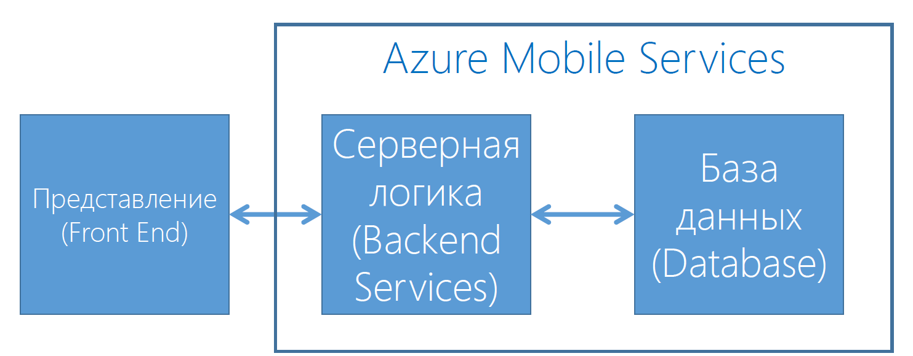

Рис. 1. Структура приложения

ИС должна состоять из двух подсистем:

- серверное программное обеспечение, база данных управляемая СУБД;

- мобильное приложение, локальная база данных.

Серверное решение должно быть реализовано с помощью веб-сервиса Azure Mobile Services, а мобильное решение с помощью платформы для создания приложений Xamarin.Forms, в частности должна быть использована библиотека Xamarin.Android.

## 3.2. Функциональные требования

Функциональные требования – это перечень сервисов, которые должна выполнять разрабатываемая информационная система, а также элементы этой системы.

К информационной системе «Меню» предъявляются следующие функциональные требования:

- Система должна обеспечить процессы идентификации, аутентификации и авторизации.

- Система должна иметь функцию расчета суточной нормы калорий и макронутриентов пользователя.

- Система должна иметь функцию поиска блюд по названию.

- Система должна иметь функцию создания меню исходя из суточной нормы калорий, макронутриентов и цели пользователя.

- Система должна иметь функцию расчета и перерасчета КБЖУ созданного меню.

- Система должна иметь функцию создания списка продуктов исходя из сформированного меню пользователя.

- Система должна иметь функцию формирования TODO списка продуктов.

- Система должна иметь функцию расчета количества выпитой воды пользователем.

- Система должна иметь функцию перерасчета меню исходя из изменения цели пользователя.

## 3.3. Требования к видам обеспечения

### 3.3.1. Требования к математическому обеспечению

В системе должен быть реализован расчет суточной нормы калорий. Для расчета должна быть использована формула Миффлина – Сан Жеора, которая учитывает индивидуальный уровень активности пользователя, а также его пол, рост, вес и возраст.

Формула для мужчин:

(1)

где *TDEE* – показатель нормы калорий;

*a* – вес (кг);

*b* – рост (см);

*с* – возраст (лет);

*А* – показатель физической активности (1,2;1,9).

Показатель физической активности к физическим нагрузкам пользователя имеет следующие соотношения:

1,2 – минимум или отсутствие;

1,375 – 3 раза в неделю;

1,4625 – 5 раз в неделю;

1,550 – интенсивно 5 раз в неделю;

1,6375 – каждый день;

1,725 – каждый день интенсивно или 2 раза в день;

1,9 – ежедневно + физическая работа.

Формула для женщин:

(2)

где *TDEE* - показатель нормы калорий;

*a* – вес (кг);

*b* – рост (см);

*с* – возраст (лет);

*А* – показатель физической активности (1,2;1,9).

Исходя из целей пользователя суточная норма должна быть рассчитана по следующим правилам:

1. если цель сбросить вес, то необходимо рассчитать 85% от TDEE;
2. если цель сохранить вес – 100%;
3. если цель набрать массу – 115% от TDEE.

### 3.3.2. Требования к алгоритмическому обеспечению

ИС «Меню» должна создавать меню для пользователя по физиологическим данным пользователя. Значение конечного КБЖУ меню должно находится в допустимом диапазоне для конкретного пользователя, иначе ИС «Меню» должна ограничить доступ к формированию меню, пока значения КБЖУ меню не будут удовлетворять допустимому диапазону. Данный алгоритм представлен на рис. 2.

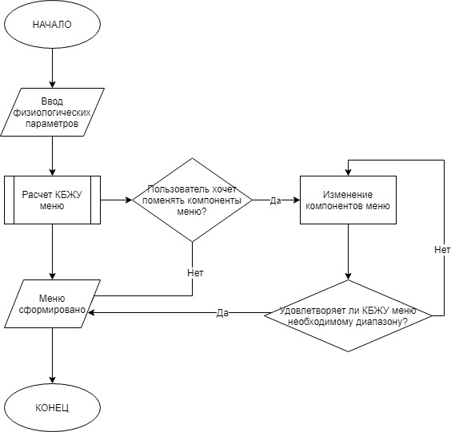

Рис. 2. Алгоритм «Создание меню»

В результате выполнения ИС «Меню» алгоритма «Создание меню» пользователь должен получить меню удовлетворяющее его суточной норме КБЖУ.

### 3.3.3. Требования к информационному обеспечению

Проектируемая ИС должна хранить данные в реляционной базе данных.

На вход должны поступать следующие данные:

- данные для «авторизации» или «регистрации» пользователя (Email, логин и пароль);

- физиологические данные, необходимые для расчета суточной нормы калорий и макронутриентов (пол, возраст, вес, рост, физическая активность);

- количество воды, которое пользователь выпивает в течение дня.

В процессе анализа предметной области были выделены и описаны сущности с помощью концептуальной модели данных.

Концептуальная модель информационной системы «Меню» представлена на рис. 3. Модель имеет 7 сущностей: «Пользователь», «Блюдо», «Продукты», «Выбранные блюда», «КБЖУ пользователя», «Физиологические данные пользователя» и «Вода».

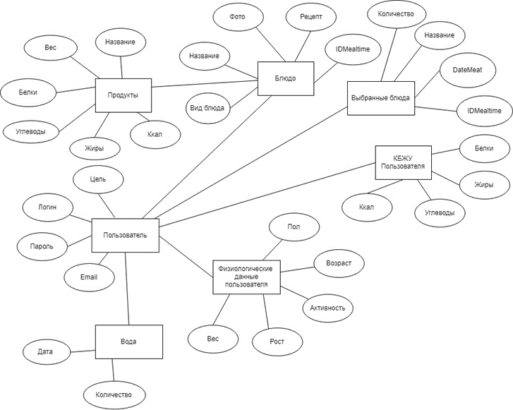

Рис. 3. Концептуальная модель данных ИС «Меню»

Основополагающими сущностями являются «Пользователь» и «Блюдо». «Пользователь» имеет следующие атрибуты: «Логин», «Пароль», «Email» и «Цель» (например, «снижение веса», «сохранение текущего веса», «набор массы»), а Блюдо: «Название», «Фото», «Рецепт», «Вид блюда» и «IDMealtime» (время употребления блюда: завтрак, обед, ужин и перекус соответственно). Для того, чтобы рассчитать калорийность блюда сущность «Блюдо» имеет вспомогательную сущность «Продукты». Для описания сущности «Продукты» введены следующие атрибуты: «Название», «Вес», «Белки», «Жиры». «Углеводы», «Ккал». Для расчета КБЖУ пользователя введена сущность «Физиологические данные», которая имеет следующие атрибуты: «Вес», «Рост», «Активность», «Пол», «Возраст». Данные для расчета КБЖУ пользователя обрабатываются и рассчитываются, и далее поступают в сущность «КБЖУ пользователя». Выбранное пользователем блюдо из списка предоставленных блюд представлено сущностью «Выбранное блюдо».

### 3.3.4. Требования к лингвистическому обеспечению

Для проектирования должны быть использованы следующие методологии:

- IDEF0 – функциональное моделирование и графическая нотация, предназначенная для формализации и описания бизнес-процессов;

- DFD – проведение структурного анализа предметной области;

- IDEF1X – проектирование реляционных моделей данных.

Для проектирования системы также должен быть использован ряд диаграмм UML. UML (англ. Unified Modeling Language — унифицированный язык моделирования) - это язык графического описания для объектного моделирования в области разработки программного обеспечения, предназначенный для моделирования бизнес-процессов, системного проектирования и отображения организационных структур.

- Диаграмма прецедентов – предназначена для определения способов взаимодействия внешних по отношению к системе сущностей с её функциями и установления иерархических отношений между функциями.

- Диаграмма автоматов – описывает возможные последовательности состояний и переходов, которые в совокупности характеризуют поведение элемента модели в течение его жизненного цикла.

- Диаграмма классов – используются для моделирования статического вида системы с точки зрения проектирования, а также показывает множество классов, интерфейсов, коопераций и отношений между ними.

- Диаграмма развертывания – показывает физическое расположение системы, в том числе, на каком физическом оборудовании запускается та или иная составляющая программного обеспечения.

Проектируемая система ИС «Меню» является комплексным решением и состоит из мобильного приложения и сервера программного обеспечения. Для реализации ИС выбрана среда разработки Microsoft Visual Studio Community 2017 версии 15.9.1. Для создания мобильного приложения должен быть использован фреймворк для кроссплатформенной разаботки мобильных приложений Xamarin 4.12.3.69. Для создания сервера программного обеспечения должен быть использован облачный сервис Azure Mobile Services. Для программирования должен использоваться язык C# версии 7.0, для составления запросов к СУБД должен использоваться язык SQL. Для визуализации информационной системы должен быть использован Microsoft Hyper-V (система аппаратной виртуализации для x64-систем на основе гипервизора). Для взаимодействия мобильного приложения и серверного ПО должен быть использован архитектурный стиль REST на основе стандарта JSON (текстовый формат обмена данными).

### 3.3.5. Требования к программному обеспечению

Для работы мобильного приложения должны быть установлены следующие пакеты:

1. Java Development Kit версии 8;
2. SDK для Android;
3. NDK для Android.

Для разработки и тестирования мобильного приложения должен быть установлен эмулятор Microsoft Hyper-V, который позволит заменить физическое устройство и ускорить разработку информационной системы. Для тестирования и отладки на физическом устройстве необходим мобильный телефон с ОС Android не ниже 4.0, подключение к среде разработки необходимо выполнить с помощью кабеля USB или Wi-Fi. Подключение осуществляется с помощью инструмента Android Debug Bridge с использованием USB драйвера или протокола TCP/IP соответственно. Для создания пользовательского интерфейса должен быть использован конструктор Android Designer 4.16.4. Для работы мобильного приложения должен использоваться телефон с ОС Android версии 4.0 и позднее и установлен Play Market.

Для создания сервера программного обеспечения должен быть использован облачный сервис Azure Mobile Services. Для работы с базой данных должен быть использован облачный сервис SQL Azure.

### 3.3.6. Требования к техническому обеспечению

К серверному программному обеспечению предъявлены следующие технические требования:

- процессор архитектуры x86 или x86-64 частотой более 1 Гц;

- подключение к сети интернет;

- оперативная память размером в 2 Гб и выше;

- операционная система – Windows 10.

К мобильному приложению предъявлены следующие требования:

- телефон с ОС Android версии 4.0 и позднее;

- подключение к сети интернет;

- оперативная память размером в 1 Гб и выше.

### 3.3.7. Требования к организационному обеспечению

ИС «Меню» включает в себя две роли пользователя:

- Зарегистрированный пользователь – это пользователь, прошедший авторизацию и опрос, выявляющий физиологические параметры;

- Незарегистрированный пользователь – это пользователь с неподтвержденной Email почтой и не прошедший опрос.

В роли развертывания и сопровождения информационной системы в системе должны быть предусмотрены следующие роли:

- Администратор веб-сервера, должен заниматься обслуживанием веб-сервера.

- Администратор баз данных, должен специализироваться на обслуживании баз данных, создании резервных копий и пр.

- Дизайнер Android приложений, должен обладать знаниями по навигации и интуитивном дизайне мобильного приложения.

### 3.3.8. Требования к методическому обеспечению

В роли методического обеспечения ИС «Меню» должны быть разработаны следующие инструкции:

- Инструкция по развертыванию ИС.

- Инструкция по сопровождения БД.

- Пользовательская инструкция.

При разработке информационной системы «Меню» и созданию инструкций необходимо использовать следующие нормативные документы:

- ГОСТ 34. Стандарты информационной технологии. Комплекс стандартов для разработки автоматизированной системы и её технической документации;

- ГОСТ 19. Единая система программной документации;

- РД 50-34.698-90 Автоматизированные системы. Требования к содержанию документов.

# 4. ПРОЕКТИРОВАНИЕ СИСТЕМЫ

## 4.1. Модель IDEF0 информационной системы «Меню»

IDEF0 - нотация графического моделирования, используемая для создания функциональной модели, отображающей структуру и функции системы, а также потоки информации и материальных объектов, связывающих эти функции. В рамках проектирования ИС «Меню» были построены следующие модели IDEF0:

- Композиция ИС «Меню».

- Декомпозиция ИС «Меню».

- Декомпозиция «Функция опроса».

- Декомпозиция «Формирование меню».

### 4.1.1. Композиция IDEF0 ИС «Меню»

На рис. 4. изображена композиция ИС «Меню». Композиция IDEF0 ИС «Меню» отображает все входные и выходные потоки, управляющие воздействия и механизмы, влияющие на систему. Все потоки взаимодействуют с активностью А0.

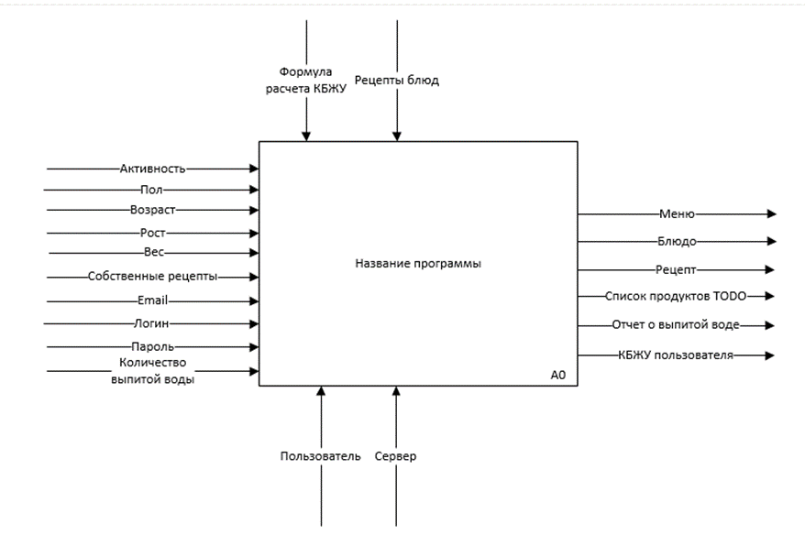

Рис. 4. Композиция ИС «Меню»

Пользователь на вход подает свои параметры и согласно им приложение рассчитывает КБЖУ. КБЖУ пользователя является основой для составления меню. Меню включает в себя блюда с полноценными рецептами и списком продуктов. Список продуктов может формироваться удобный TODO формат. Так же возможна функция отслеживания количества выпитой воды и её нормы.

### 4.1.2. Декомпозиция ИС «Меню»

На рис. 5 изображена декомпозиция (т.е. детализация) активности А0 ИС «Меню».

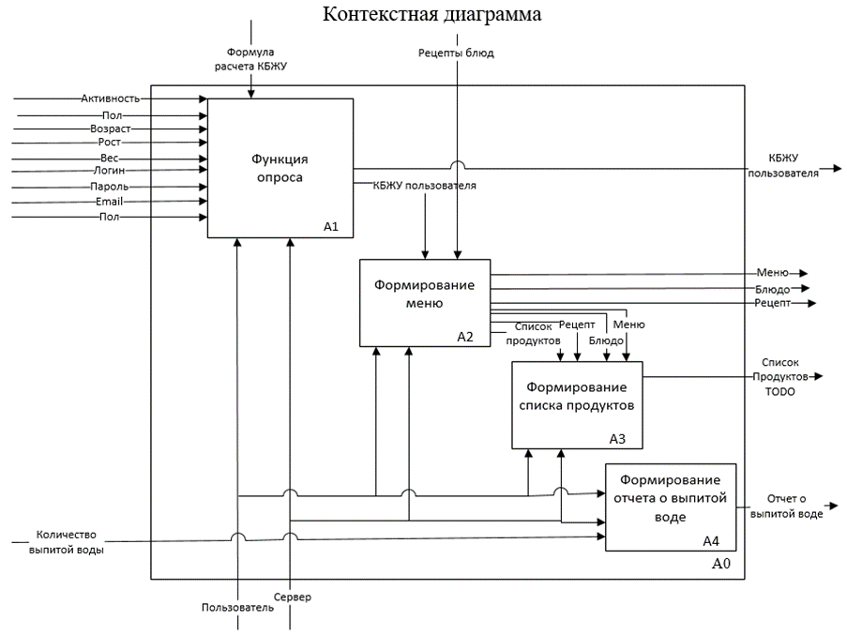

Рис. 5. Декомпозиция ИС «Меню»

Активность А0 декомпозируется на 4 активности: А1 «Функция опроса», А2 «Формирование меню», А3 «Формирование списка продуктов» и А4 «Формирование отчета о выпитой воде».

С каждой из активностей взаимодействует «Пользователь» и «Сервер». Выходные потоки активностей А1, А2, А3 и А4 направлены вне системы и внутрь системы. Для активности А1 механизмом будет «Формула расчета КБЖУ», а для активности А2 «Рецепты блюд».

### 4.1.3. Декомпозиция «Функция опроса»

На рис. 6. представлена декомпозиция активности А1 «Функция опроса».

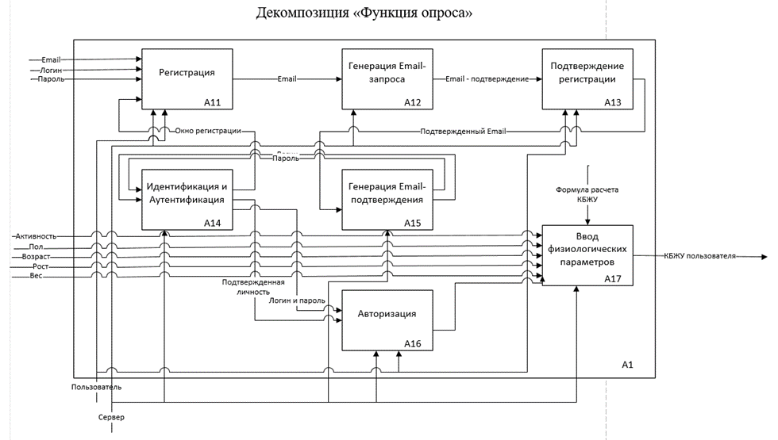

Рис. 6. Декомпозиция активности А1 «Функция опроса»

Активность А1 декомпозируется на следующие активности: А11 «Регистрация», А12 «Генерация Email-запроса», А13 «Подтверждение регистрации», А14 «Идентификация и аутентификация», А15 «Генерация Email-подтверждения», А16 «Авторизация», А17 «Ввод физиологических параметров». Активности А11 – А16 описывают процесс регистрации нового пользователя и авторизацию, а активность А17 отвечает за функцию расчета КБЖУ пользователя.

### 4.1.4. Декомпозиция «Формирование меню»

На рис. 7. представлена декомпозиция активности А2 «Формирование меню».

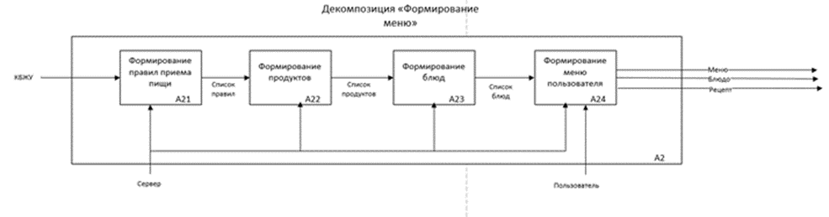

Рис. 7. Декомпозиция активности А2 «Формирование меню»

Декомпозиция активности А2 включает в себя следующие активности: А21 «Формирование правил приема пищи», А22 «Формирование продуктов», А23 «Формирование блюд» и А24 «Формирование меню пользователя». Входным параметром выступает «КБЖУ пользователя», выходным готовое «меню» и соответственно «блюдо» и «рецепт».

## 4.2. Модель DFD информационной системы «Меню»

DFD — общепринятое сокращение от англ. data flow diagrams — диаграммы потоков данных. Так называется методология графического структурного анализа, описывающая внешние по отношению к системе источники и адресаты данных, логические функции, потоки данных и хранилища данных, к которым осуществляется доступ.

В ходе проектирования было построено 3 DFD диаграммы:

- Диаграмма DFD, описывающая процесс получения списка продуктов TODO;

- Диаграмма DFD, описывающая процесс достижения конечной цели – приготовление еды на основе рецептов в приложении;

- Диаграмма DFD, описывающая получение отчета о выпитой воде.

### 4.2.1. Даграмма DFD, описывающая процесс получения списка продуктов TODO

На рис. 8. представлена диаграмма DFD, описывающая процесс получения списка продуктов TODO.

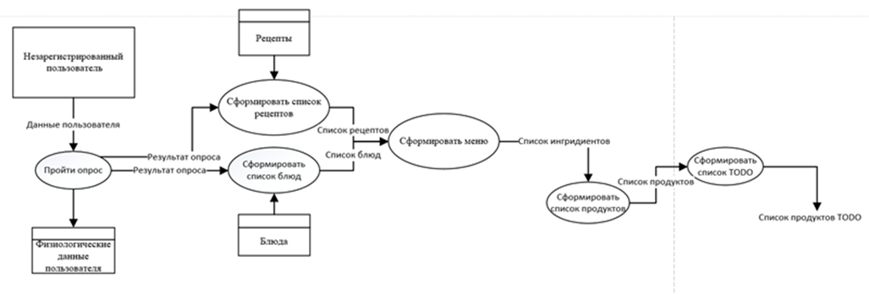

Рис. 8. Диаграмма DFD, описывающая процесс получения списка продуктов TODO

Выше представленная диаграмма включает в себя следующие функции: «Пройти опрос», «Сформировать список рецептов», «Сформировать список блюд», «Сформировать меню», «Сформировать список продуктов», «Сформировать список TODO». На вход поступают «Данные пользователя», «Рецепты» и «Блюда», а на выход «Физиологические данные пользователя», «Список продуктов TODO».

### 4.2.2. Диаграмма DFD, описывающая процесс достижения конечной цели – приготовление еды

На рис. 9. представлена диаграмма DFD, описывающая процесс достижения конечной цели – приготовление еды на основе рецептов в приложении.

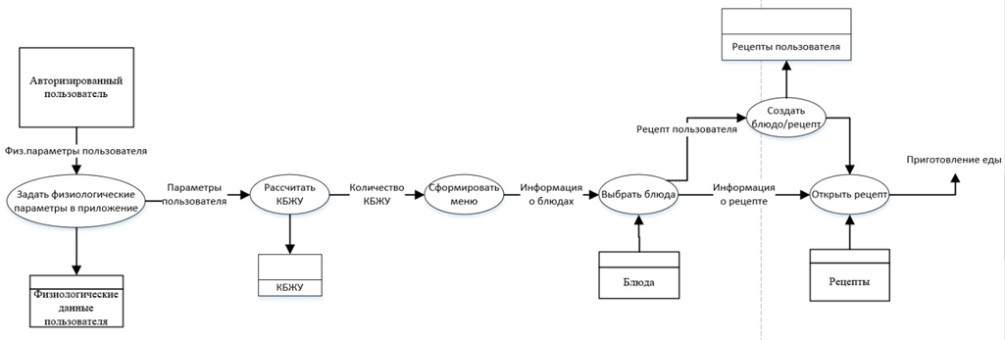

Рис. 9. Диаграмма DFD, описывающая процесс достижения конечной цели – приготовление еды

Диаграмма включает в себя следующие функции: «Задать физиологические параметры в приложение», «Рассчитать КБЖУ», «Сформировать меню», «Выбрать блюдо», «Создать блюдо/рецепт», «Открыть рецепт». На вход поступают следующие данные «Физ.параметры пользователя», «Блюда», «Рецепты», а на выход «Физиологические данные пользователя», «КБЖУ» пользователя, «Рецепты пользователя» и «Приготовление еды».

### 4.2.3. Диаграмма DFD формирование отчета о выпитой воде

На рис. 10. представлена диаграмма DFD, описывающая получение отчета о выпитой воде.

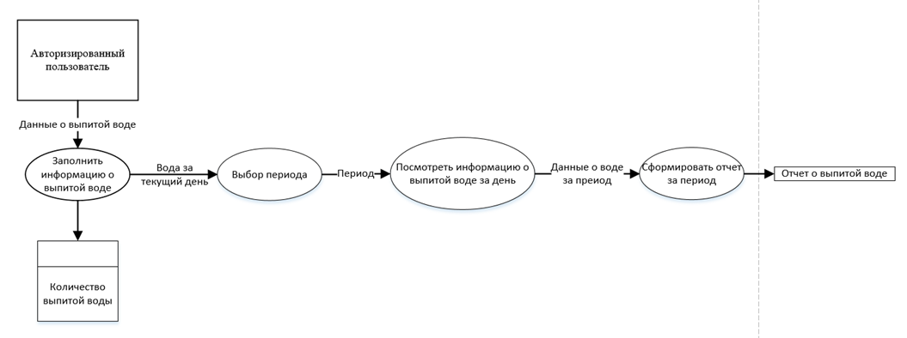

Рис. 10. Диаграмма DFD формирование отчета о выпитой воде

Диаграмма включает в себя следующие функции «Заполнить информацию о выпитой воде», «Выбор периода», «Посмотреть информацию о выпитой воде за день» и «Сформировать отчет за период». На вход поступают «Данные о выпитой воде», а на выход «Количество выпитой воды» и «Отчет о выпитой воде».

## 4.3. Диаграмма IDEF1X информационной системы «Меню»

Концептуальная модель данных, описывающая основные сущности ИС «Меню» и отношения между ними представлена в разделе 3.3.3. главы 3 «Требования к системе». Логическая и физическая модели данных, рассмотренные в этом разделе, описаны с помощью методологии IDEF1X.

### 4.3.1. Логическая модель данных ИС «Меню»

Логическая модель данных ИС «Меню» представлена на рис. 11. Данная модель является начальным прототипом будущей базы данных.

Основными сущностями являются «Пользователь» и «Блюдо». «Пользователь» имеет следующие атрибуты: «Логин», «Пароль», «Email» и «Цель» (например, «снижение веса», «сохранение текущего веса», «набор массы»), а Блюдо: «Название», «Фото», «Рецепт», «Вид блюда» и «IDMealtime» (время употребления блюда: завтрак, обед, ужин и перекус соответственно).

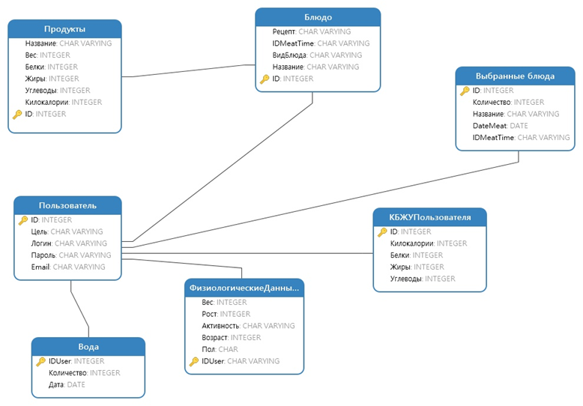

Рис. 11. Логическая модель данных ИС «Меню»

Для того, чтобы рассчитать калорийность блюда сущность «Блюдо» имеет вспомогательную сущность «Продукты». Для описания сущности «Продукты» введены следующие атрибуты: «Название», «Вес», «Белки», «Жиры». «Углеводы», «Ккал». Для расчета КБЖУ пользователя введена сущность «Физиологические данные», которая имеет следующие атрибуты: «Вес», «Рост», «Активность», «Пол», «Возраст». Данные для расчета КБЖУ пользователя обрабатываются и рассчитываются, и далее поступают в сущность «КБЖУ пользователя». Выбранное пользователем блюдо из списка предоставленных блюд представлено сущностью «Выбранное блюдо».

### 4.3.2. Физическая модель данных ИС «Меню»

Физическая модель данных ИС «Меню» представлена на рис. 12. Физическая модель базы данных определяет способы (типы) размещения данных среде хранения. Для реализации связи «многие ко многим» были созданы промежуточные таблицы.

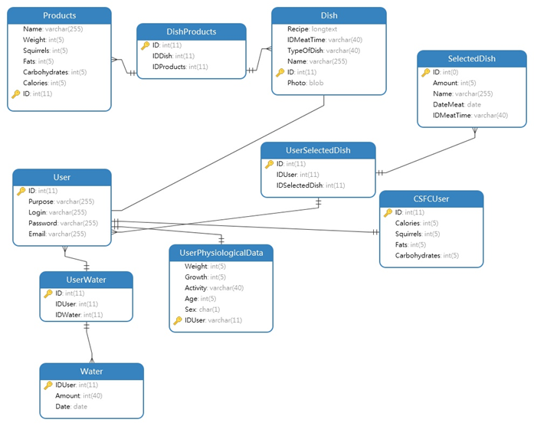

Рис. 12. Физическая модель данных ИС «Меню»

## 4.4. Диаграмма прецедентов ИС «Меню»

В процессе проектирования были изучены бизнес процессы предметной области и выделены основные варианты использования проектируемой системы. На основании проведенного анализа были построены диаграммы прецедентов, отражающие отношения между участниками системы и вариантами использования.

### 4.4.1. Диаграмма прецедентов ИС «Меню» «Взаимодействие пользователя с приложением»

На рис. 13. изображена диаграмма прцедентов ИС «Меню» «Взаимодействие пользователя с приложением». Незарегистированный пользователь может пройти опрос, вследствие чего он регистируется и получает меню по умолчанию. Авторизированный пользователь может получить список продуктов своего меню, посмотреть меню, редактировать меню, а так же следить за уровнем выпитой воды.

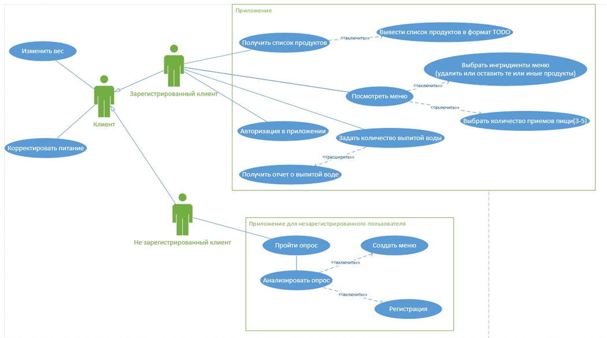

Рис. 13. Диаграмма прецедентов ИС «Меню» «Взаимодействие пользователя с приложением»

### 4.4.2. Диаграмма прецедентов ИС «Меню» «Получение списка продуктов»

На рис. 14. изображена диаграмма прецедентов, описывающаяя бизнес-процесс «Получение списка продуктов». Авторизированный пользователь может сохранить предпочитаемое меню и получить список продуктов. Список продуктов можно редактировать, создавать его в форме TODO, а так же в TODO списке возможны присущие ему отметки и редактирование.

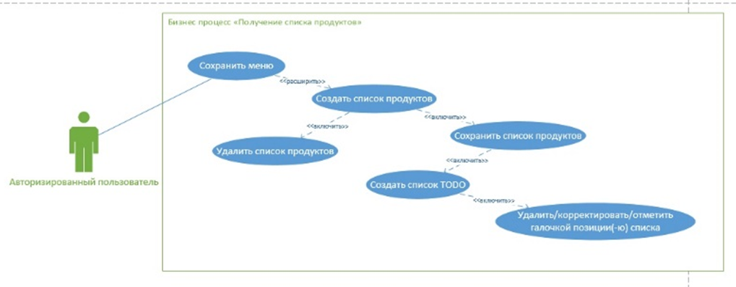

Рис. 14. Диаграмма прецедентов ИС «Меню» «Получение списка продуктов»

### 4.4.3. Диаграмма прецедентов ИС «Меню» «Создание меню»

На рис. 15. изображена диаграмма прецедентов ИС «Меню», описывающая бизнес процесс «Создание меню». Авторизированный пользователь может рассчитать свою норму КБЖУ и согласно ей, создать меню. Пользователь может просматривать меню на 1/2/3 день, выбирать предпочитаемые рецепты и сохранять их, а также пользователь может создать собственный рецепт и добавить его в меню.

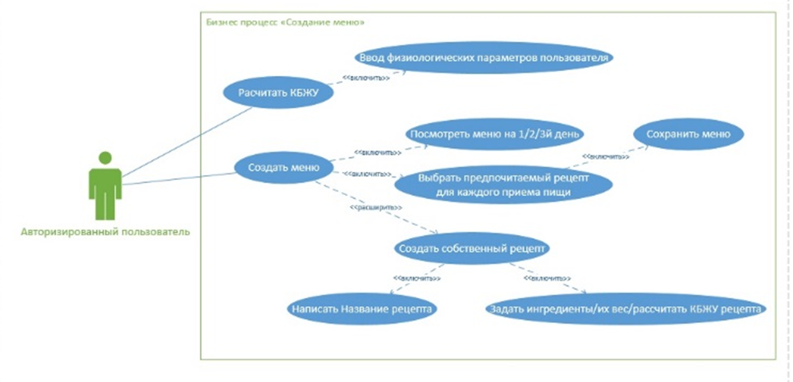

Рис. 15. Диаграмма прецедентов ИС «Меню» «Создание меню»

## 4.5. Диаграмма состояний ИС «Меню»

В процессе проектирования информационной системы «Меню» было проанализировано необходимое поведение системы в рамках реализации бизнес-логики. Это поведение было описано с помощью диаграмм состояний.

### 4.5.1. Диаграмма состояний ИС «Меню» «Формирование меню»

На рис. 16. представлена диаграмма состояний ИС «Меню» «Формирование меню». Данная диаграмма состояний начинается с процесса обработки данных пользователя. Основные состояния системы: «Данные для меню введены», «Расчет меню произведен», «Меню сконфигурировано», «Меню сформировано», «Меню некорректно», «Меню удалено», «Меню деактивировано». В результате прохождения всех состояний пользователь получает «сконфигурированное меню»

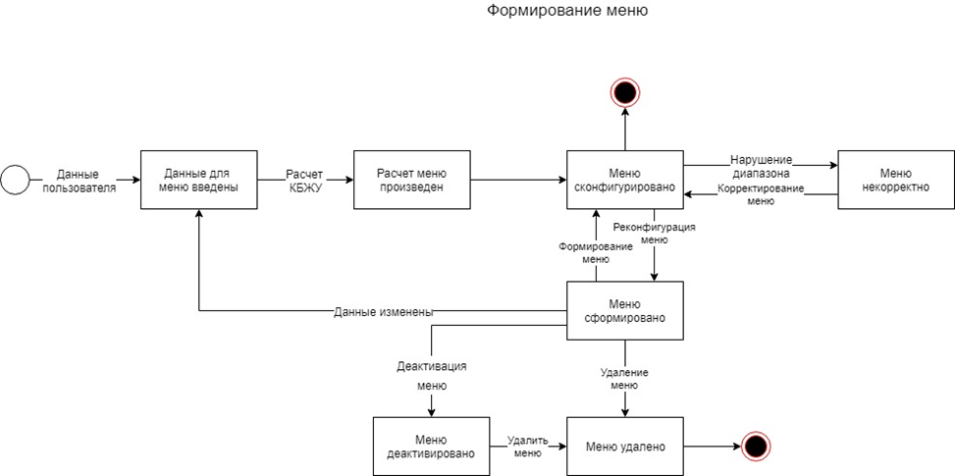

Рис. 16. Диаграмма состояний ИС «Меню» «Формирование меню»

Так же процесс прохождения состояний может заканчиваться «удалением меню».

### 4.5.2. Диаграмма состояний ИС «Меню» «Формирование списка продуктов»

На рис. 17 представлена диаграмма состояний ИС «Меню» «Формирование списка продуктов».

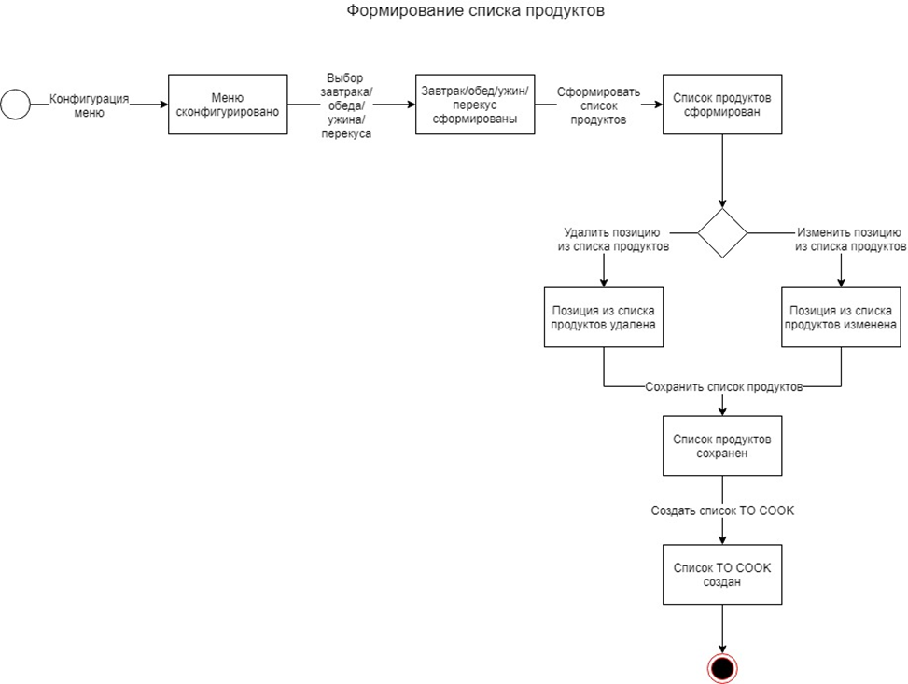

Рис. 17. Диаграмма состояний ИС «Меню» «Формирование списка продуктов»

### 4.5.3. Диаграмма состояний ИС «Меню» «Регистрация и авторизация»

На рис. 18. представлена диаграмма состояний ИС «Меню» «Регистрация и авторизация».

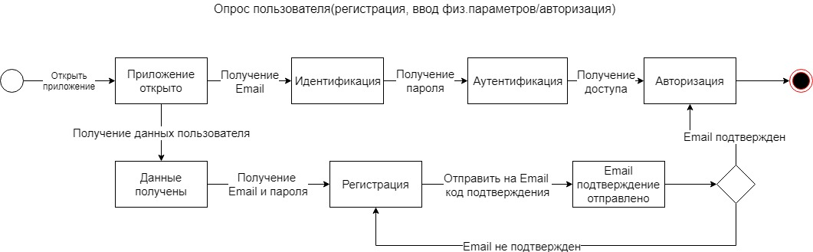

Рис. 18. Диаграмма состояний ИС «Меню» «Регистрация и авторизация»

Основные состояния данной диаграммы «Приложение открыто», «Идентификация», «Аутентификация», «Авторизация», «Данные получены», «Регистрация», «Email-подтверждение отправлено».

## 4.6. Диаграмма развертывания ИС «Меню»

На рис. 19. представлена диаграмма развертывания ИС «Меню».

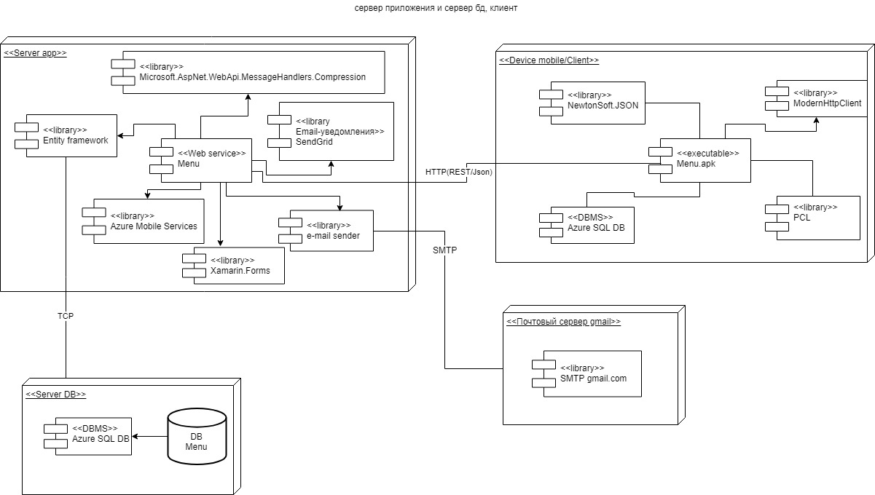

Рис. 19. Диаграмма развертывания ИС «Меню»

Для создания сервера программного обеспечения должен быть использован облачный сервис Azure Mobile Services. Для создания мобильного приложения должен быть использован фреймворк для кроссплатформенной разаботки мобильных приложений Xamarin 4.12.3.69. Для взаимодействия мобильного приложения и серверного ПО должен быть использован архитектурный стиль REST на основе стандарта JSON (текстовый формат обмена данными). По умолчанию Azure Mobile Services при использовании .NET не поддерживает GZIP-сжатие передаваемых данных. Для того, чтобы его включить можно использовать библиотеку Microsoft.AspNet.WebApi.MessageHandlers.Compression. На стороне клиента в библиотеках Azure Mobile Services по умолчанию должен использоваться стандартный для .NET клиент HttpClient. Для их использования HttpClient в Xamarin.Forms нужно подключить библиотеку ModernHttpClient. Отправка Email-уведомлений должна осуществляться через SendGrid. В качестве СУБД выступает Azure SQL DB.

## 4.7. Диаграмма классов ИС «Меню»

В процессе проектирования были выделены и описаны сущности и их взаимосвязи в предметной области ИС «Меню». На основании этих данных была построена диаграмма классов. В прил. 1 представлена диаграмма классов информационной системы «Меню».

В ходе проектирования диаграммы классов были выделены логические слои: слой представления, слой бизнес-логики, слой данных.

Слой данных включает в себя следующие сущности:

- «PhysioData» включает в себя атрибуты: «Gender», «Growth», «Weight», «Activity», «Age».

- «User» включает в себя атрибуты: «Login», «Password», «Email», «Purpose».

- «KcalUser» включает в себя атрибуты: «Kcal», «Squirrels», «Fats», «Carbohydrates».

- «Water» включает в себя атрибуты: «Amount», «Date».

- «SelectedDish» включает в себя атрибуты: «Name», «Amount», «Meal», «DateMeal».

- «Recipe» включает в себя атрибуты: «TimeCooking», «Rule», «Photo».

- «Dish» включает в себя атрибуты: «D_Name», «D_Type», «D_Meal», «D_Photo».

- «Product» включает в себя атрибуты: «Name», «Weight», «Kcal», «Squirrels», «Fats», «Carbohydrates».

Так же слой данных включает в себя репозиторий «Repository». Репозиторий включает в себя следующие методы: «create», «add», «delete», «calculate», «update», «get», «sort», «find». Так же в слое данных представлен класс «PoorEntity».

Второй слой – это слой бизнес-логики описывающие необходимое поведение системы для реализации бизнес-логики. Слой бизнес-логики содержит следующие сущности:

- «AuthManager»;

- «UserManager»;

- «WaterManager»;

- «ProductListManager»;

- «MenuManager».

Третий слой - это слой представления данных. Слой представления данных содержит классы, занимающиеся обработкой запросов от клиента (веб-сервисы). Слой представления представлен следующими сущностями:

- «WebServicePoll»;

- «WebServiceAccount»;

- «WebServiceWater»;

- «WebServiceCalendar»;

- «WebServiceProductList»;

- «WebServiceToCook»;

- «WebServiceRecipe»;

- «WebServiceMenu»;

- «WebServiceMeal».

# ЗАКЛЮЧЕНИЕ

В ходе выполнения курсовой работы были выполнены следующие задачи:

- описана предметная область ИС «Меню»;

- реализован обзор аналогов и построена сравнительная таблица;

- сформированы требования к видам обеспечения информационной системе «Меню».

В результате проектирования информационной системы на основе нотации IDEF0 были построены следующие модели ИС «Меню»:

- композиция ИС «Меню»;

- декомпозиция ИС «Меню»;

- декомпозиция «Функция опроса»;

- декомпозиция «Формирование меню».

На основе нотации DFD были построены следующие диаграммы потоков данных:

- Диаграмма DFD, описывающая процесс получения списка продуктов TODO.

- Диаграмма DFD, описывающая процесс достижения конечной цели – приготовление еды на основе рецептов в приложении.

- Диаграмма DFD, описывающая получение отчета о выпитой воде.

Так же построены логическая и физическая модели данных, описанные с помощью методологии IDEF1X.

Были изучены бизнес процессы предметной области и выделены основные варианты использования проектируемой системы:

- Диаграмма прецедентов ИС «Меню» «Взаимодействие пользователя с приложением».

- Диаграмма прецедентов ИС «Меню» «Получение списка продуктов».

- Диаграмма прецедентов ИС «Меню» «Создание меню».

В процессе проектирования информационной системы «Меню» было проанализировано необходимое поведение системы в рамках реализации бизнес-логики. Это поведение было описано с помощью диаграмм состояний:

- Диаграмма состояний ИС «Меню» «Формирование меню».

- Диаграмма состояний ИС «Меню» «Формирование списка продуктов».

- Диаграмма состояний ИС «Меню» «Регистрация и авторизация».

Так же была построена диаграмма классов ИС «Меню».

# СПИСОК ИСПОЛЬЗУЕМОЙ ЛИТЕРАТУРЫ

1.Эрик Эванс Предметно-ориентированное проектирование (DDD). Структуризация сложных программных систем [Электронный ресурс]. - http://mexalib.com/view/355

2. Создание приложения Xamarin.AndroidCreate a Xamarin.Android App // Microsoft Azure URL: https://azure.microsoft.com/ru-ru/

3.Джефф Паттон - Пользовательские истории. Искусство гибкой разработки ПО [Электронный ресурс]. -https://www.libfox.ru/669368-dzheff-patton-polzovatelskie-istorii-iskusstvo-gibkoy-razrabotki-po.html

4.Крэг Ларман Применение UML 2.0 и шаблонов проектирования. Практическое руководство [Электронный ресурс].-http://mexalib.com/view/225075

5.Джефф Раскин Интерфейс: новые направления в проектировании компьютерных систем. Символ-плюс, М.; 162c.

# ПРИЛОЖЕНИЕ 1

ДИАГРАММА КЛАССОВ ИС «МЕНЮ»

